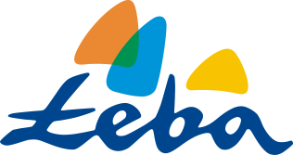
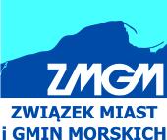
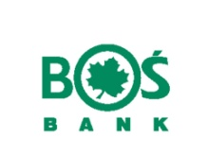

Program

XLVII Walnego Zebrania Delegatów Związku Miast i Gmin Morskich
Łeba, 2 – 3 czerwiec 2016r.
Hotel Port Jachtowy w Łebie, ul. Jachtowa 8
projekt
1 dzień – 2 czerwiec 2016r.

12:00 – 13:00 Lunch
13:00 - 13:30 Rejestracja uczestników
13:30 – 15:30 Konferencja nt.: "Nowe ministerstwo - nowe możliwości rozwoju gmin nadmorskich - plany Ministerstwa Gospodarki Morskiej i Żeglugi Śródlądowej."

- Otwarcie Obrad XLVII Walnego Zebrania Delegatów - powitanie uczestników, wystąpienia zaproszonych gości.
- Plany Ministerstwa Gospodarki Morskiej i Żeglugi Śródlądowej dotyczące rozwoju gmin nadmorskich: ochrona brzegów morskich, rybołówstwo, małe porty Morskie – przedstawiciel ministerstwa
- Dyskusja
- Prezentacja - Bank Ochrony Środowiska.

15:30 – 16:00 Przerwa kawowa

16:00 – 18:00 Dyskusja na temat: Turystyczny potencjał polskiego wybrzeża Morza Bałtyckiego w kontekście zmian geopolitycznych w Europie – przedstawiciele Regionalnych Organizacji Turystycznych, przedstawiciele gmin nadmorskich

- Prezentacja miasta Łeba
- Dyskusja
- Wystąpienie: Młodzieżowe Rady Miast i Gmin – przedstawiciel organizacji

19:00 Uroczysta kolacja wydana przez Burmistrza Łeby Andrzeja Strzechmińskiego -
Restauracja Port Jachtowy

2 dzień – 3 czerwiec 2016r.

08:00 – 09:00 śniadanie
09:30 – 10:00 Rejestracja delegatów i wydanie mandatów do głosowania
10:00 – 12:00 I Część Statutowa:

- Wybór Prezydium Zebrania i Przewodniczącego Obrad
- Przyjęcie porządku Obrad
- Wybór Komisji:
  - Mandatowo – Skrutacyjnej
  - Uchwał i Wniosków
- Sprawozdanie Komisji Mandatowo - Skrutacyjnej
- Sprawozdanie Zarządu z działalności Związku w 2015 roku
- Sprawozdanie z wykonania Panu dochodów i wydatków Związku za rok 2015
- Sprawozdanie Komisji Rewizyjnej za rok 2015 i wniosek o udzielenie absolutorium
dla Zarządu za rok 2015
8. Dyskusja
9. Sprawozdanie Komisji Uchwał i Wniosków
- Podjęcie uchwał:
- W sprawie przyjęcia sprawozdania Zarządu z działalności Związku za rok 2015
- W sprawie przyjęcia sprawozdania z wykonania Panu dochodów i wydatków Związku za rok 2015
- W sprawie przyjęcia sprawozdania finansowego ZMiGM za rok 2015
- W sprawie udzielenia absolutorium Zarządowi za rok 2015

12:00 – 12:30 Przerwa kawowa

12:30 – 13:30 II Część Statutowa:

- Wybory uzupełniające do Zarządu Związku
- Informacja o bieżącej działalności Związku
- Podjęcie uchwał.
- Wolne wnioski.

13:30 – 14:30 Lunch

Przewodniczący Obrad:

...........................................................

